2019年山东大学招聘系统使用说明
（管理岗位）

登录页面
已经有账号直接登录进入招聘页面，如果没有账号点击注册，注册登录账号进入招聘页面。
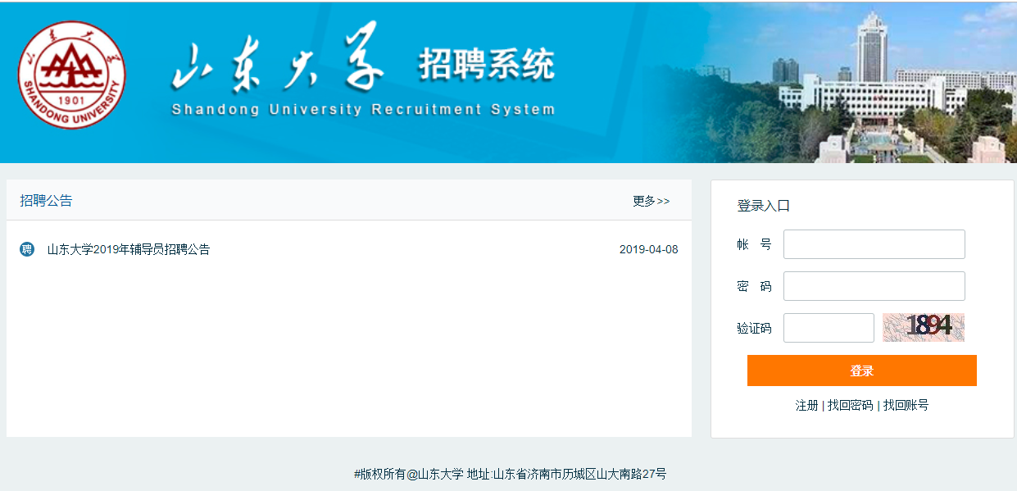

申报界面
- 认真阅读应聘须知
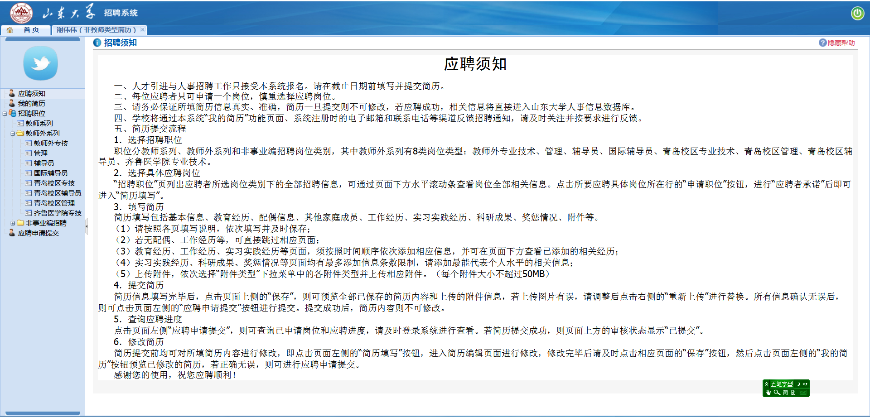
- 点击招聘职位的对应职位系列进入申报职位。
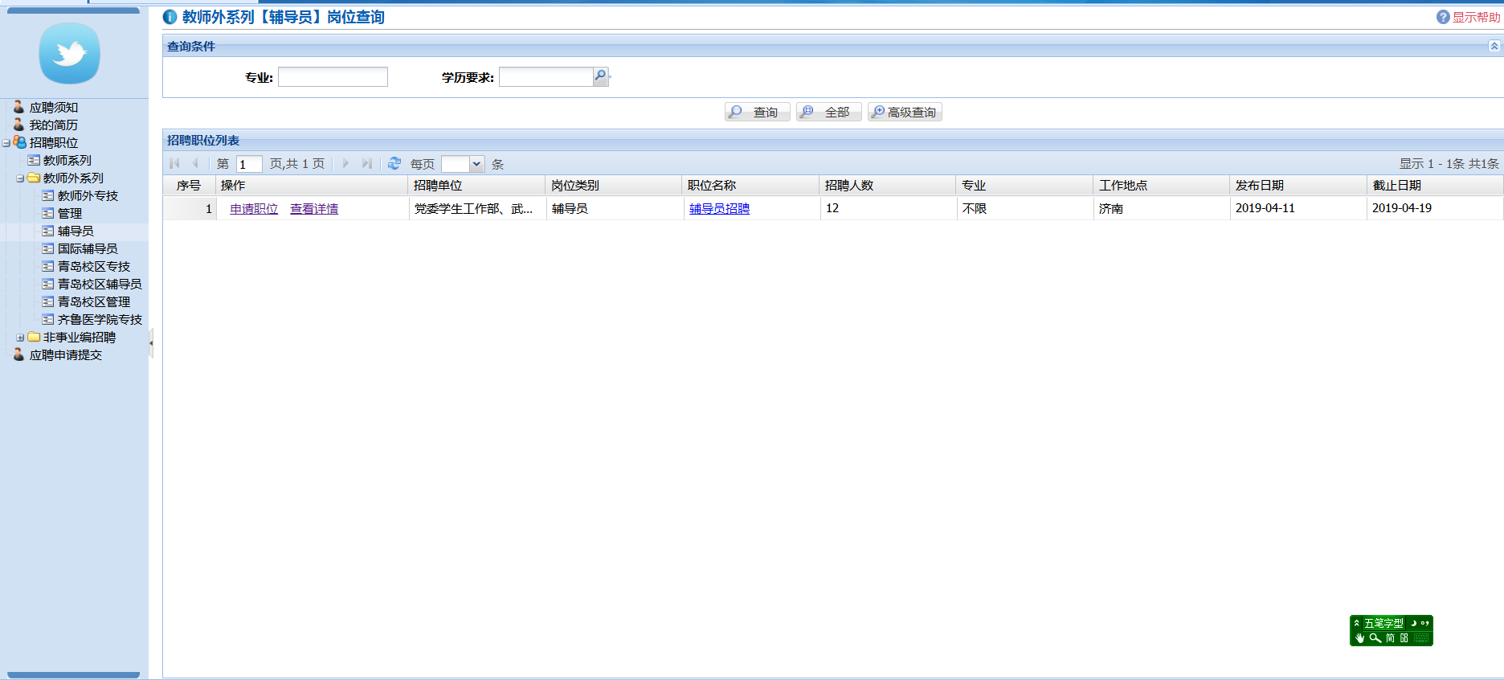
- 点击申报职位填写应聘基本资料信息。
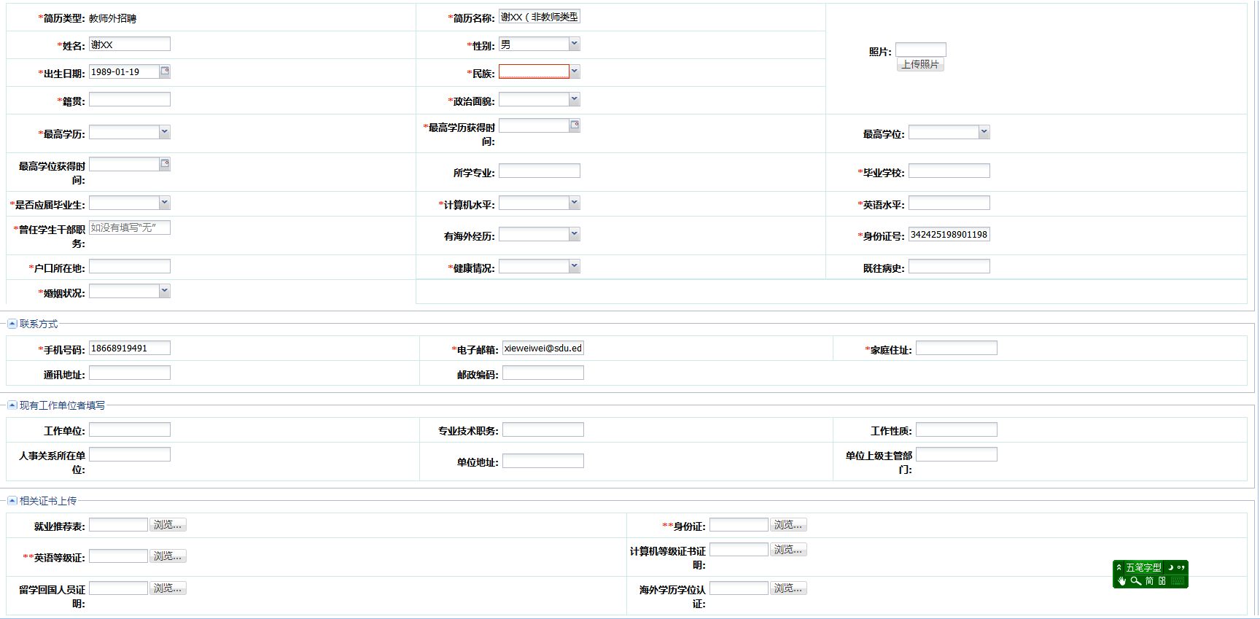
填写完毕点击保存，保存之后只是基本资料信息填写完成了，还需填写学习经历（学习经历要从本科开始填写）、工作经历、家庭成员、奖励信息。
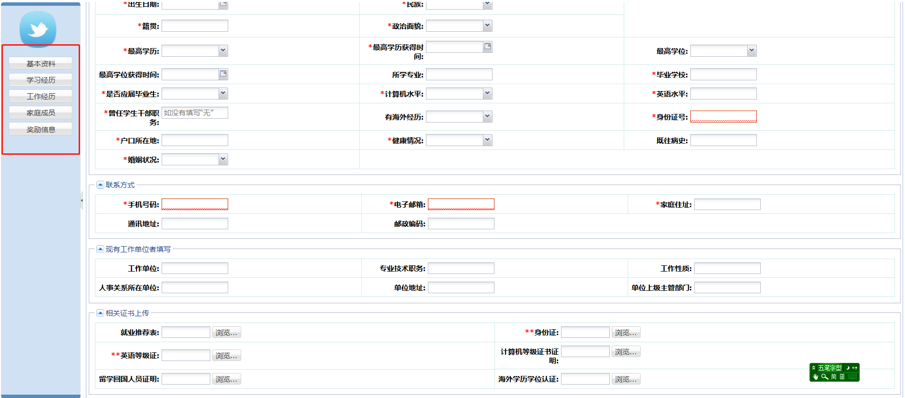
所有信息填写完毕之后点击保存。
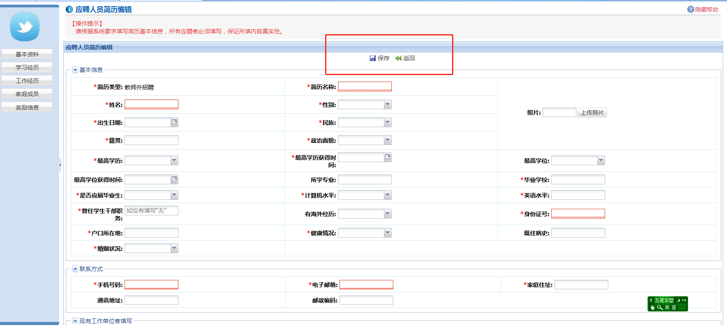

- 保存之后返回，点击应聘申请提交，进入列表页面，如果简历信息填写无误点击提交申请。在这个页面还可以打印应聘登记表和诚信承诺书，准考证在规定时间内才可以打印。
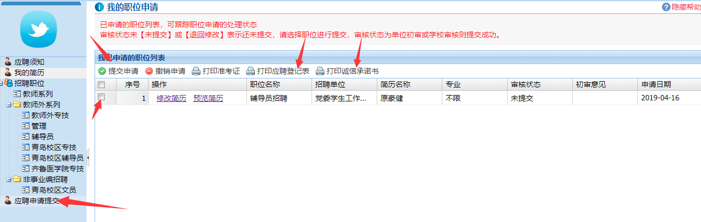
点击提交会弹出承诺书，点击“是”之后提交申请。
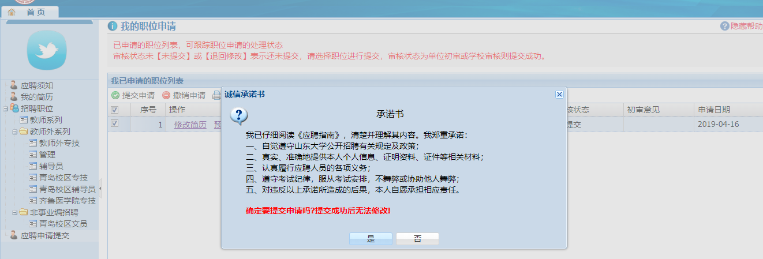

关于山东大学2019年管理岗位招聘报名系统信息填写的注意事项：
1.山东大学事业编制公开招聘工作只接受本系统报名。请在截止日期前填写简历并提交应聘申请。
2.每位应聘者只可申请一个岗位，不得兼报其他岗位，多岗位申报者取消应聘资格，请慎重选择应聘岗位。
3.请务必保证所填简历信息真实、准确，简历一旦提交则不可修改，若应聘成功，相关信息将直接进入山东大学人事信息数据库。
4.招聘后续工作的通知将在山东大学人才招聘网专栏公布，如有特殊情况，学校将通过简历中填写的电子邮箱和联系电话等渠道反馈，请保持邮箱和电话联系畅通。
5.照片须上传近期白底免冠证件照。
6.身份证上传有头像的一面图片。
7.国内应届毕业生如暂未取得毕业证和学位证，可上传毕业生就业推荐表，或学校开具的在读证明，或学信网的在读证明，学信网在读证明中的二维码不可遮挡。
8.学习经历按大学本科经历、硕士研究生经历、博士研究生经历顺序填写。
9.国内应聘人员在填写学习经历时，学位附件和学历附件均须上传，缺一不可；海外留学人员学位附件处可上传毕业证书，同时在相关附件栏上传留学回国人员证明和海外学历学位认证；硕博连读毕业生，如无法提供硕士学位证书，可将博士学位证明同时提交到硕士学位证明处。
10.学习经历中本科经历若无导师信息，可填写辅导员或班主任信息，硕士以上须填写直接指导的导师信息。
11.如岗位条件对英语、计算机专业水平有要求的，请务必上传相关等级证书，未上传者视作未通过英语、计算机等级考试。
12.有工作经历的须如实填写工作单位相关信息，如未填写而年龄不符合应届毕业生条件的将视作超出年龄条件。
13.取得海外学历学位者，没有英语六级证书的可在英语等级证书附件一栏上传国（境）外学历学位认证书或留学回国人员证明。
14.取得WSK英语笔试总分55分及以上，或取得雅思6.5分及以上，或托福95分及以上的，上传相关证明材料可视作通过英语六级考试。
15.家庭成员（近亲属、夫妻关系、直系血亲关系、三代以内旁系血亲以及近姻亲关系）有在山东大学工作的，必须如实填写相关信息。如故意隐瞒，一旦查实，视作提供虚假报名信息，取消应聘资格。
16.本系统上传的图片须保证清晰、完整，图片模糊难以辩认或有遮挡的，视作未上传。图片格式为JPG、jpg，PNG，大小不超过1M。
17.应聘法律事务办公室的应聘人员可在其他岗位条件要求的证书一栏上传法律职业资格证书材料。

